Министерство науки и высшего образования Российской Федерации

Федеральное государственное бюджетное образовательное учреждение

высшего образования

«Вятский государственный университет»

Колледж ВятГУ

**ОТЧЕТ**

**ПО ДОМАШНЕЙ КОНТРОЛЬНОЙ №3**

**«ИЗУЧЕНИЕ БАЗОВЫХ ПРИНЦИПОВ ОРГАНИЗАЦИИ ПРОЦЕДУР И ФУНКЦИЙ»**

Выполнил: студент учебной группы

ИСПк-203-52-00

Яровиков Илья Евгеньевич

Преподаватель:

Сергеева Елизавета Григорьевна

Киров

2022

1. Цель домашней контрольной работы: освоить синтаксис построения процедур и функций, изучить способы передачи данных в подпрограммы, получить навыки организации минимального пользовательского интерфейса.
2. Формулировка задания (25 вариант)  
   1) Реализовать программу вычисления площади фигуры, ограниченной кривой 2 * x 3 + (2) * x * 2 + (2) * x + (6) и осью OX (в положительной части по оси OY).  
   2) Вычисление определенного интеграла должно выполняться численно, с применением метода Симпсона.  
   3) Пределы интегрирования вводятся пользователем.  
   4) Взаимодействие с пользователем должно осуществляться посредством case-меню.  
   5) Требуется реализовать возможность оценки погрешности полученного результата.  
   6) Необходимо использовать процедуры и функции там, где это целесообразно.
3. Схема алгоритма

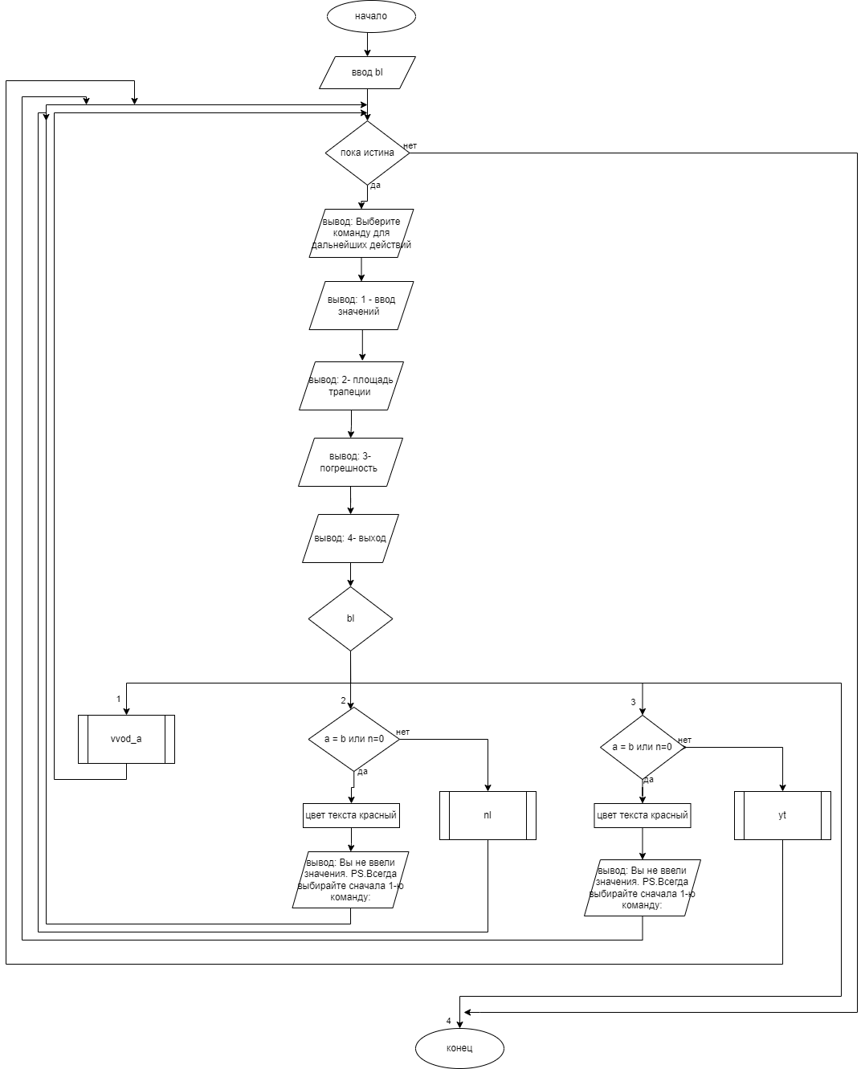

Рисунок 1 – Схема алгоритма

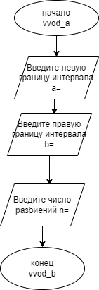

Рисунок 2 – Схема алгоритма

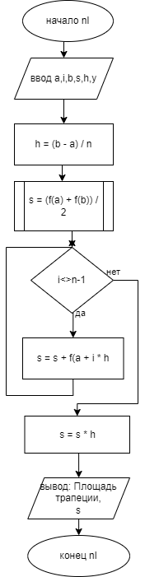

Рисунок 3 – Схема алгоритма

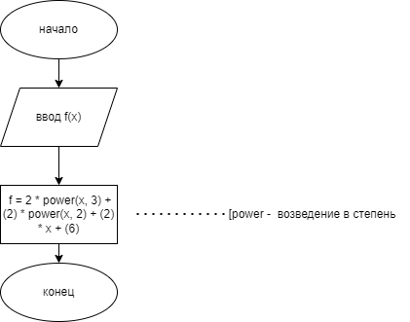

Рисунок 4 – Схема алгоритма

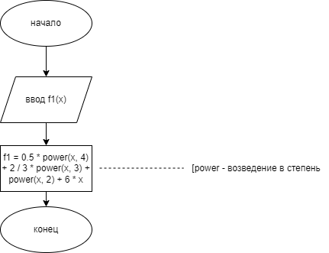

Рисунок 5 – Схема алгоритма

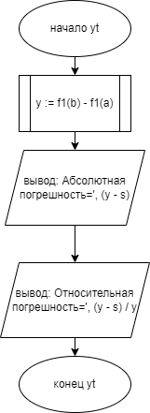

Рисунок 6 – Схема алгоритма

1. Код программы   
   **Uses** Crt;

**var** a, b, h, s, y: real; // ввод интервалов, s - формула трапеций, у - ньютона лейбница

n:integer;

**function** f(x: real): real; // задаем функцию кривой

**begin**

f := 2 * power(x, 3) + (2) * power(x, 2) + (2) * x + (6); // функция самой кривой

**end**;

//первообразная

**function** f1(x: real): real;

**begin**

f1 := 0.5 * power(x, 4) + 2 / 3 * power(x, 3) + power(x, 2) + 6 * x; // нашли первообразнуюn

**end**;

**procedure** vvod_a ;

**begin**

writeln('Введите левую границу интервала a=');

readln(a);

writeln('Введите правую границу интервала b=');

readln(b);

writeln('Введите число разбиений n=');

readln(n);

**end**;

**procedure** nl ;

**var** i: integer;

**begin**

h := (b - a) / n; //по формуле Ньютона-Лейбница

s := (f(a) + f(b)) / 2;

**for** i := 1 **to** n - 1 **do**

s := s + f(a + i * h);

s := s * h;

writeln('Площадь трапеции ', s:0:5);

Writeln(' ')

**end**;

**procedure** yt ;

**begin**

y := f1(b) - f1(a);

writeln('Абсолютная погрешность=', (y - s):0:5);

writeln('Относительная погрешность=', (y - s) / y);

Writeln('')

**end**;

**var** bl:integer;

**begin**

ClrScr;

**While** True **do**

**begin**

Textcolor(Yellow);

Writeln('ПОСМОТРИТЕ JOJO!!!!! JOJO ЛУЧШЕЕ АНИМЕ В МИРЕ');

textcolor(green);

Writeln('Выберите команду для дальнейших действий:');

Writeln('1 - ввод значений ');

Writeln('2- площадь трапеции');

Writeln('3- погрешность');

Writeln('4 - выход из программы');

readln(bl);

ClrScr;

**Case** bl **of**

1: vvod_a;

2: **if** (a=b) **or** (n=0) **then**

**begin**

textcolor(red);

writeln('Вы не ввели значения. PS.Всегда выбирайте сначала 1-ю команду:)');

**end**

**else** nl;

3: **if** (a=b) **or** (n=0) **then**

**begin**

textcolor(red);

writeln('Вы не ввели значения PS.Всегда выбирайте сначала 1-ю команду:)');

**end**

**else** yt;

4: **exit**;

**end**;

**end**;

**end**.

1. Результат выполнения программы

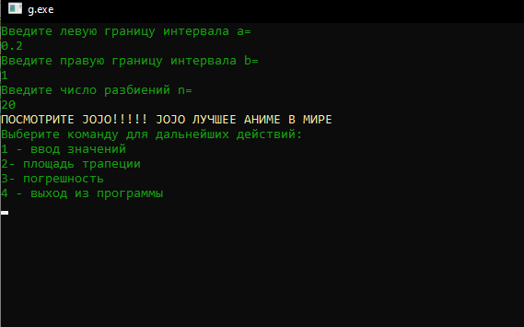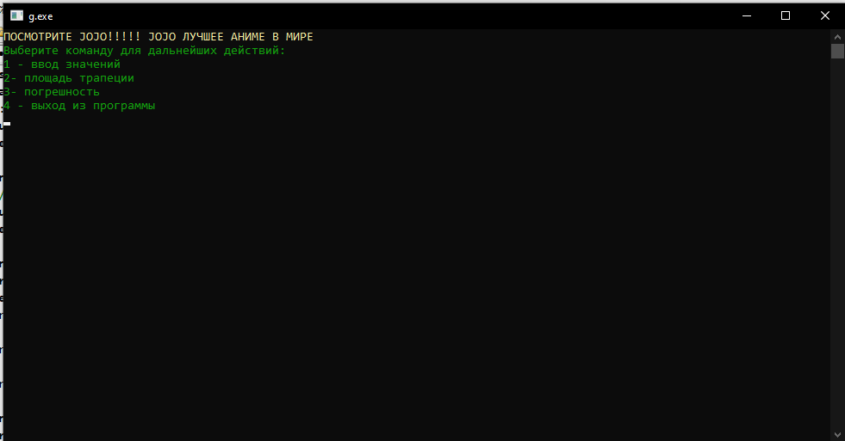Рисунок 7 – Результат выполнения программы

Рисунок 8 – Результат выполнения программы

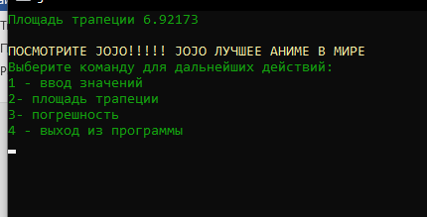

Рисунок 9 – Результат выполнения программы

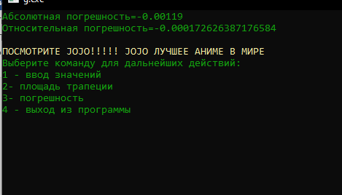

Рисунок 10 – Результат выполнения программы

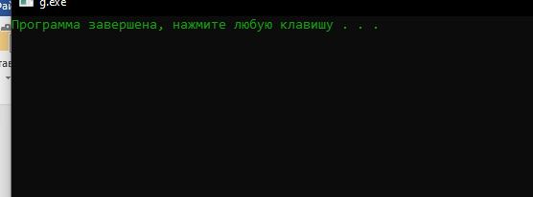

Рисунок 11 – Результат выполнения программы

6. Вывод

Исходя из полученных опытным путем знаний и умений мы можем сформулировать емкий, а главное правильный вывод.

Во время выполнений домашняя контрольная номер 3 мы на практике применили знания, полученные на лекционных занятиях по Основам алгоритмизации и программирования.

В ходе работы мы узнали, что означают функции и как они работают. Из общего положения и пользуясь в качестве довода и логического обоснования, эмпирических знаний узнали, что означает процедура и как ее вводить. Изучили как работает case menu. Смогли изменить цвет текста и очистить экран вывода. После составленного вышеуказанного кода была проделана довольно невыносима сложная работа – составить блок схему. В итоге с этим непростым заданием справились. Поэтому в результате всех этих факторов домашняя контрольная №3 по теме «ИЗУЧЕНИЕ БАЗОВЫХ ПРИНЦИПОВ ОРГАНИЗАЦИИ ПРОЦЕДУР И ФУНКЦИЙ» завершена.